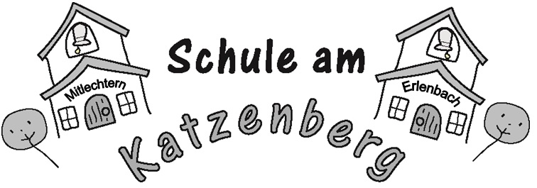
Schule am Katzenberg

Mittershäuser Weg 8
64658 Fürth/Erlenbach

- 06253 4578
- 06253 930179
@ schule-am-katzenberg@kreis-bergstrasse.de
- www.schule-am-katzenberg.de

29.01.2018

Betreff: Elternsprechtag am 16.02.2018

Liebe Eltern und Erziehungsberechtigte,

am 16.02. (Freitag) bieten die Klassenleitungen der ersten, dritten und vierten Klassen der Schule am Katzenberg einen Elternsprechtag an. Dies ist eine gute Möglichkeit sich über das Verhalten und die Entwicklung Ihres Kindes zu erkunden. Die Elterngespräche der 2. Klasse fanden bereits vor den Weihnachtsferien statt.

Frau Emmerich und Frau Kühn werden ihre Klassenelternschaft darüber informieren, wie die Terminvergabe organisiert wird.

Ich möchte den Elternsprechtag für die anstehenden Empfehlungsgespräche in der 4. Klasse nutzen. Da ich für jedes Empfehlungsgespräch eine Dauer von ca. 20 Minuten einplane, ist es nicht möglich, alle Empfehlungsgespräche an einem Tag stattfinden zu lassen. Deshalb lege ich den 06.02.18 als zweiten Termin fest. Bitte machen Sie sich schon im Vorfeld Gedanken, welchen Bildungsgang Sie für Ihr Kind wählen möchten (Hauptschule, Realschule, Gymnasium).

Ab morgen hängt an der Klassensaaltür der 4. Klasse ein Terminplan zu den Empfehlungsgesprächen, in den Sie sich bitte eintragen (Zeitraum am 06.02.18 von 15.00 Uhr bis 19.00 Uhr, Zeitraum am 16.02. von 12.40 Uhr bis 15.20 Uhr). Es ist auch möglich, dass Ihr Kind nach Absprache mit Ihnen die Eintragung vornimmt.

Mit freundlichen Grüßen

Mario Schmitt Ferreira (Schulleitung)

